XMT9007LWT-2（曲线）温湿度记录仪使用说明书
- 概述
XMT9007LWT-2该温湿度仪是一种采用计算机技术的智能仪表。仪表采用双排数码管分别同时显示湿度测量值与干温测量值和光照.
二、主要技术指标：
1、精度：温度测量精度±0.5%F·S±1.0个字，湿度测量精度±2%F·S±1.0个字，湿度测量精度±2%F·S±1.0个字
- 干温范围：-50.0～150.0℃；测湿有效范围：5％～95％RH；回差范围：0～20；误差修正范围：±20。
3、数据断电保护时间：超过10年
4、工作电源：交流220V±10％ 50HZ功耗小于5W
5、正常工作环境：温度0～50℃，相对湿度35％～85％的无腐蚀性气体场合
6、通电后一直在上下排显示窗显示“100”或下排显示“----”，请检查传感器是否断线，短路其它接线情况。
三、仪表面板及接线图（参考）
面板
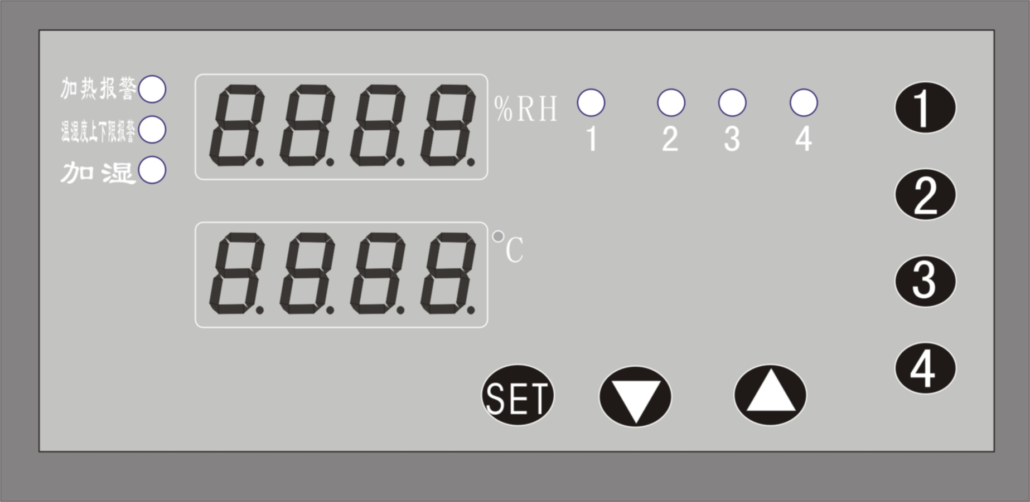
接线图
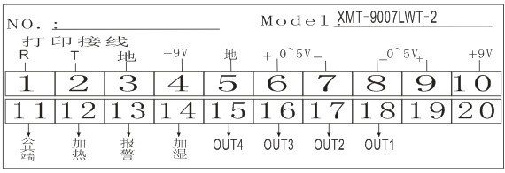
四、内部参数
序号 | 符 号 | 名 称 | 设 定 范 围 | 说 明 | 出厂值
1 | LOCK | 密码锁 | 0～255 | LOCK=0时，只能显示并修改序号是  2～27项的参数；  LOCK=166时，能显示并修改序号是  2～34项的参数；  LOCK≠0或166时，只能显示序号是  2～27项的参数但不能修改。 | 0
2 | OC | 温度设定值 | -50.0～200.0 | 设定所需工作控制点的温度 | 随机
3 | TB | 温度上下限  偏差设定 | 0～50.0 | 当温度测量值大于温度设定值OC+TB或小于OC-TB时有报警输出 | 2.0
4 | RH | 湿度设定值 | (0～100.0)×100 | 设定所需工作控制点的湿度 | 随机
5 | HB | 湿度上下限  偏差设定 | 0～50.0 | 当光照测量值大于设定值RH＋LB或小于RH－LB时有报警输出 | 5.0
6 | SC1 | 温度测量  误差修正 | -20.0～20.0 | 测量值可以通过此项值加或减修正。  注：请酌情使用此项，可能使测量不准确 | 0
7 | SC2 | 湿度测量  误差修正 | -30.0~30.0 | 测量值可以通过此项值加或减修正。  注：请酌情使用此项，可能使测量不准确 | 0
8 | SN | 输入信号规格 | 0～2 | 0：两个1～5V信号输入  1：两个0～5V信号输入  2：两个0～1V信号输入  3: 湿度0~5V,温度1~5V  4: 湿度0~1V,温度1~5V  5: 湿度1~5V,温度 0~5V  6 湿度0~1V,温度0~5V  7: 湿度1~5V,温度0~1V  8: 湿度0~5V,温度0~1V | 1
9 | TP | 加热占空比 | 0～100 | 可调节仪表加热功率输出（例如TP=0时无加热输出；TP=0时全功率输出；TP=50时半功率输出） | 100
10 | P0 | 加热比例带 | 0～200.0 | P0=0时位式控制  （带固定+0.5，-0.5回位差式控制） | 15.0
11 | I0 | 加热积分时间 | 0～3000 | I0=0时切除加热积分作用 | 240
12 | D0 | 加热微分时间 | 0～200 | D0=0时切除加湿微分作用 | 30
13 | HP | 加湿占空比 | 0~100 | 可调节仪表加热功率输出（例如HP=0时无加湿输出；HP=0时全功率输出；HP=50时半功率输出）
14 | P1 | 加湿比例带 | 0～200.0 | P0=0时位式控制  （带固定+0.5，-0.5回位差式控制） | 15.0
15 | I1 | 加湿积分时间 | 0～3000 | I0=0时切除加湿积分作用 | 240
16 | D1 | 加湿微分时间 | 0～200 | D0=0时切除加湿微分作用 | 30
17 | DIH0 | 温度上限 | -1000～9999 | 用来设置温度传感器输入信号对应的显示值范围 | 随机
18 | DIL0 | 温度下限 | -1000～9999 | 用来设置温度传感器输入信号对应的显示值范围 | 0
19 | DIH1 | 湿度上限 | -1000～9999 | 用来设置湿度传感器输入信号对应的显示值范围 | 随机
20 | DIL1 | 湿度下限 | -1000～9999 | 用来设置湿度传感器输入信号对应的显示值范围 | 0
21 | T | 打印间隔时间 | 0～1440 | 当T=0时，仪表无打印功能；  当CN=1时，只打印温度数值，T为打印间隔时间，单位为分钟；  当CN＞1时，为混合打印温度数值和曲线，T为打印温度坐标和数值的间隔时间，单位为天，CN为打印温度曲线点间间隔时间，单位为分钟； | 1
22 | BO | 波特率 | 0；1；2；3 | 打印机数据信号对载波的调制速率 | 3
23 | CN | 打印功能选择 | 0～100 | 当CN=0时，无打印功能；  当CN=1时，只打印温度数值，T为打印间隔时间，单位为分钟；  当CN＞1时，为混合打印温度数值和曲线，T为打印温度坐标和数值的间隔时间，单位为天，CN为打印温度曲线点间隔时间，单位为分钟； | 10
24 | YEAR | 年 | 00～99 | 打印参数设置（日期时间参数）  ·YEAR：年份，01～99  ·YUE： 月份，01～12  ·DATE：日期，01～31  注：当出现闰年和闰月时，系统自动闰年和闰月  ·HOUR：小时，00～23  ·FEN：分钟，00～59 | 随机
25 | YUE | 月 | 01～12 |  | 随机
26 | DATE | 日 | 01～31 |  | 随机
27 | HOUR | 小时 | 00～23 |  | 随机
28 | FEN | 分钟 | 00～59 |  | 随机
五、仪表操作
1控制
●加热：温度测量值小于OC设定值时，加热有触发信号输出，加热指示灯亮。
●加湿：温度测量值小于RH设定值时，加湿有触发信号输出，加湿指示灯亮.
●倒计时控制：当TC=0时，倒计时指示灯熄灭；当TC=1启动了倒计时功能，倒计时灯亮，倒计时时间到相应输出点关断。ILLU灯熄灭，重设1次倒计时时间T，倒计时灯又亮，进行下一次倒计时工作。
●按键“1”、“2”、“3”、“4制OUT1、OUT2、OUT3、OUT4，指示灯，OUT1、OUT2、OUT3、OUT4灯亮暗分别代表输出1、输出2、输出3、输出4是否有输出。
●温度按占百分比（TP）输出。当TP=0时，加热无输出。当TP=100时，加热圈范围输出。
2、参数的设置
各参数的设定方法为：仪表通电后，按下功能键，此时上排窗显示“LOCK”符号，下排窗显示密码值，此时你只要按动▲键和▼键，即可对仪表进行规定范围内任意设定。长按▲键或▼键可实现快速连减或快速连加。当下排显示窗变成你所需要的值后，你再按动功能键，仪表即进入下一设定项目，可以用同样的方法设定其他参数。
3、打印参数设置范围
● T：打印周期，单位分钟，T=0时停止打印；
● YEAR：年份，01——99
● YUE：月份，1——12
● DATE：日期，1、3、5、7、8、10、12月为31天，4、6、9、11为30天，2月为29天；
● HOUR：小时，0——23；
● FEN：分钟，0——59
4、打印通讯选择项“CN”
CN=0时仪表有通讯功能，无打印功能，此时打印周期“T”用作通讯地址；
CN=1时仪表无通讯功能，有打印功能，值打印温度照度数据；此时打印周期“T”值为打印数据间隔时间单位为分钟
CN＞1时仪表无通讯功能，有打印功能，可混合打印温度照度数据和曲线，此时CN只为打点曲线间隔时间，单位为分钟；T为打印温度中毒坐标的间隔时间，单位为天。
附1：仪表参数提示符字母与英文字母对照表
A | B | C | D | E | F | G | H | I | J | K | L | M
 |  |  |  |  |  |  |  |  |  |  |  | 
N | O | P | Q | R | S | T | U | Y
 |  |  |  |  |  |  |  | 

